1.2 内环境稳态的重要性（导学案）
【高效导航】
1.学习目标：
①说明内环境稳态及其生理意义；简述稳态的调节机制。
②关注内环境稳态与健康的关系。
③尝试解释生物体维持pH稳定的机制。
2.重点：内环境稳态的调节机制。
3.难点：内环境稳态的定义。
“看”—知识经纬
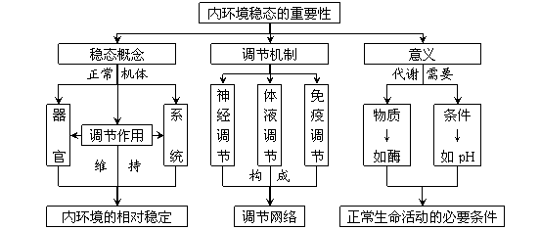
“导”—自主预习
一、内环境的动态变化
（一）变化规律：正常情况下，不同人的体温，会因 、 等不同而存在 ；同一个人的体温在一日内 ，但一般不超过1℃。
（二）稳态：健康人的内环境的 和 都处于动态平衡中。这种动态平衡是通过 作用来实现的。生理学家把正常机体通过 作用，使各个器官、系统 ，共同维持内环境的 叫做稳态。
二、对稳态调节机制的认识
（一）法国生理学家贝尔纳曾推测，内环境的恒定主要依赖于 调节。
（二）美国生理学家坎农提出稳态维持机制的经典解释：内环境稳态是在 和 的共同作用下实现的。
（三）目前普遍认为， 调节网络是机体维持稳态的主要调节机制。
（四）人体维持稳态的调节能力是有一定限度的，当外界环境的变化 ，或人体自身的调节功能 时，内环境的稳态就会遭到破坏。
三、内环境稳态的重要意义
内环境稳态是机体进行 的必要条件。
四、内环境稳态与消化、呼吸、循环、排泄系统的功能联系
（一）在气体交换中的联系
1、氧气从外界进入组织细胞需要多种器官、系统的参与。首先氧气借助 进入肺泡，然后扩散进入肺泡周围的 ，借助 到达组织细胞处，接着从组织细胞周围的 扩散出来，经 进入组织细胞，参与物质的 。
2、二氧化碳的排出过程与氧气的进入过程刚好相反。
（二）在物质交换中的联系
1、各种营养物质必须经 的消化、吸收才能进入 ，然后经 的运输才能到达组织细胞周围的 ，接着被吸收进入组织细胞。
2、组织细胞代谢产生的废物，也必须先进入 ，才能通过 的运输后，借助 或 、 排出体外。
五、从内环境稳态的角度分析人体健康：运用内环境的理化特性如 、 、稳定机制，分析有关人体健康的症状，以便加深理解保持内环境稳态的重要性。
（一）渗透压的平衡。当患肠胃炎时，我们常常感到四肢无力，其原因是体内丢失了大量的 ，使 平衡遭到破坏，因此需要 来补充。
（二）血糖的平衡。当我们长时间没有进食时，常感到四肢无力、头晕眼花，这是由于
供应不足，大脑得不到足够的 而引起的。
（三）体温的恒定。当我们感冒发烧时，食欲低下、精神不佳，这是由于体温 ，影响了 等各类酶的催化功能，导致消化不良和其他生理活动紊乱的缘故。
“学”—互动探究
探究一 内环境的稳态
1.做课本第7页的调查然后回答以下问题：
（1）不同家庭成员的体温完全一致吗？这说明了什么？
提示：不同，说明稳态并不是一个固定的状态，会因为不同人的生理状态等原因而有所差别。
（2）和其他同学交流调查结果，比较班级中同一年龄同一性别同学的体温数据，可以得出什么结论？
提示：数据有所不同，但是差异不大，说明同一年龄同一性别同学的体温有所不同。
（3）将体温变化情况与当地实际气温日变化大致情况进行对比，结果如何？
提示：变化趋势相同，但是人体体温和当地实际气温相差比较大。
（4）结论：
正常情况下不同________，不同________的人，体温不同；同一年龄同一性别的同学体温也________；即使同一人在一天内的体温也是________，但一般不会超过1度；尽管外界气温变化大，但健康人的正常体温始终接近________。
提示：年龄 性别 有所差异 不同 恒定的值
2．稳态就是稳定不变的状态吗？为什么？
提示：不是，随着外界环境的影响机体内环境的理化性质会发生一定的变化，但是最终都会趋于相对稳定的值。
【经典回眸】下列有关稳态的实质叙述中，正确的是： （ ）
A．稳态是机体通过消化、呼吸、循环、泌尿这四个系统的协调活动来维持的；
B．稳态是机体在神经系统的调节下，通过各器官、系统的协调活动来共同维持的；
C．在正常情况下，内环境的各项理化性质是保持不变的；
D．在正常情况下，内环境的各项理化性质经常处于变动之中，但都保持在适宜的范围内
【解析】稳态是正常机体在各种器官和系统的参与下，通过机体的调节作用维持在相对稳定的状态。
【答案】D
【变式训练】1. 高等动物和人的内环境必须保持相对稳定，下列各项生理活动，与内环境的稳态没有直接关系的是 （ ）
A.通过汗和尿排泄废物 B.将食物残渣形成粪便排出体外
C.血液运输氧气和废物 D.血浆中的二氧化碳增加会使呼吸加快
探究二 各种器官和系统在内环境稳态中的作用
阅读第8页的内容，然后回答思考与讨论
1、从图形中我们可以看到哪些系统直接参与了内环境稳态的调节？它们各自在内环境调节中起到什么作用？
提示：消化系统：外界营养物质通过消化道进入血液循环。
呼吸系统：氧气通过呼吸道进入血液循环；二氧化碳通过血液循环进入呼吸道。
泌尿系统：代谢废物主要通过血液循环由肾脏经尿道排出体外。

2.内环境的稳态是只由图中所示的各系统和器官调节来完成的吗？若不是，还有什么？
提示：不是，还有神经系统、内分泌系统、免疫系统等的参与。
3、内环境稳态的调节机制是什么？
提示：目前普遍认为，神经——体液——免疫调节网络是机体维持稳态的主要调节机制。
【经典回眸】关于稳态的实现，下列途述不正确的是（ ）
A. 血液中的缓冲物质可以调节血浆pH
B. 肾脏不时地排出内环境中多余的尿素、无机盐等
C. 细胞不断地进行有氧呼吸
D. 肝脏储存的肝糖元在血糖浓度下降时不断地释放入血液中
解析：选项A血液中的缓冲物质可与进入血液中的酸性和碱性物质起作用，使血液的pH维持在7.35~7.45之间；选项B肾脏及时地排出内环境中多余成分，有利于维持内环境的稳定；选项D通过肝糖元分解成葡萄糖释放入血液中，维持血糖的稳定；而C答案去会使内环境CO2含量增加。
答案：C
【变式训练】2、下列甲、乙两图分别表示肺换气和组织换气，PO₂和PCO₂分别代表O₂和CO₂的分压，后面括号中的数值单位是千帕（kPa），请据图回答：
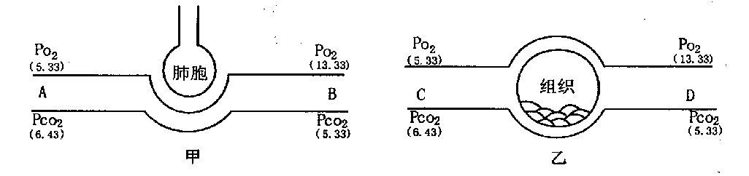
（1）组织换气和肺换气是通过 来实现的。
（2）根据气体分压值的变化，可判定甲图中血流方向是由 ；乙图中血流方向是由
（3）甲图肺泡中O₂的分压值，可判断为 千帕。
（4）O₂进入血液后，大部分进入红细胞，与 结合成 。
（5）CO₂进入血液后，大部分以 的形式运输。
探究三 内环境稳态失衡
阅读第9页的内容，然后回答思考与讨论
（1）你有过发高烧的经历吗？谈谈高烧最严重时的感受。体温过高时为什么要采取物理降温或药物降温呢的措施？
提示：体温过高将会导致机体的代谢活动不能正常进行，从而影响机体的正常生命活动。
（2）大量出汗或严重腹泻后，如果只喝水，不补充盐，内环境的渗透压会出现什么变化？这会带来怎样的结果？
提示：会降低内环境的渗透压，而影响机体的正常生命活动。
（3）有人到青藏高原后会出现头疼、乏力，心跳加快甚至血压升高等症状，为什么？这说明外界环境与内环境稳态之间有什么关系？
提示：青藏高原的氧气稀薄，刚刚进入青藏高原的人员可能出现缺氧而头疼、乏力、心跳加速等症状。外界环境会影响机体的内环境。
【经典回眸】从事养殖业的人员都知道这样一个常识：大多数海产鱼类不能在淡水中生存，因为在淡水中（ ）
A. 氧浓度较低 B. 不能维持体内水分平衡
C. 缺少食用的动、植物 D. 二氧化碳浓度较高
解析：海水的浓度高，海产鱼类长期适应环境，细胞内无机盐浓度与海水浓度是相当的，如在淡水中生活，细胞就会吸水，不能维持体内水分平衡。
答案：B
【变式训练】3、在健康人体的血浆中，HCO₃⁻约为H₂CO₃的20倍，如果HCO₃⁻/ H₂CO₃<15时，将发生酸中毒。此实例说明无机盐有重要的生理功能，其中不正确的是（ ）
A. 调节细胞的渗透压 B. 调节细胞的PH值
C. 参与细胞的遗传 D. 维护细胞的正常形态
变式训练参考答案：1.B 2.（1）自由扩散；（2）A→B；D→C；（3）大于13.33；（4）血红蛋白 氧合血红蛋白。（5）碳酸盐。3. C
“思”—课堂小结
同学们，通过这节课学习，你有哪些收获和体会，存在哪些疑问，请把它填在下面的表格中，以便及时总结、弥补知识缺漏，不吃夹生饭，不做欠账人。
收获 | 内容
疑点 | 内容
“练”—课堂自测
1．下列关于内环境稳态的叙述，错误的是( )
A．内环境的理化性质是相对稳定的
B．内环境稳态是由体内各种调节机制所维持的
C．内环境的理化性质是恒定不变的
D．内环境稳态不能维持，机体的生命活动就会受到威胁
2．内环境稳态的实质是( )
A．在神经、体液的调节下实现 B．各器官、系统协调作用的结果
C．内环境成分和理化性质维持动态平衡 D．机体细胞代谢正常进行的基本条件
3．人体维持稳态的调节能力是有一定限度的，当内环境的稳态遭到破坏时，必将引起( )
A．酶的催化速率加快 B．细胞代谢失衡 C．酸碱度上升 D．体温过高或过低
4．当大量饮水后，排尿量也显著增加，其生理意义是( )
A．排出人体过多的代谢废物 B．维持内环境的相对稳定
C．排出人体过多的无机盐 D．带走人体的热量
5. 人体出现组织水肿的原因可能是（ ）
① 血浆中蛋白质含量过少 ② 血液中尿素含量过高
③ 血糖含量过高 ④ 淋巴循环受阻
A. ①② B. ③④ C. ①④ D. ②③
参考答案：1.C 2.C 3.B 4.B 5C

